'уоаоггав ОНОН
хиниэм : ^{с}шашигтЛ
РООВГГУ «у» б КОХИгПО* ЋК90 kIftt
«аинаљн 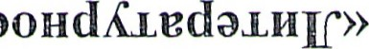 BJk“NifadLI олонуаьК
(6L89L9EZ а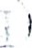

VWWVdJOdII ку EO¶Vd

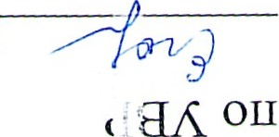
вшэКдар шо 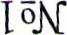комошостп pqodoaq
Раонажвя столу стий встошмас{ий (шаши эалвг ОЛ ташипоаоуКа
ОНАйМИННЉЛ онуаоэх [мОЭ ОГНИОЛЭЭИ
«Z ШОЭ RO¶W вес1м ОлОМЗЯШ'ОИО заело
B,IRdM0 одомзйос]ол омомэаос1иу винвао€вс190 ш•айшо ввс1м одомэяш•оиос1аешэ винвао, ',d90 оалзс1аљзинијч
ИИћИЯЕЗФ ИОУЭИИЭЭО(Т КИНЗЙЗ ШЭОШ оаљэаахэиниит
'мэаоггар онон

ваонажвя : ^{с}шашиьд
РООВГГУ «Я» КОХИЙIОРЫК9О

«аиналь 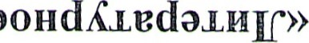р,љалйас1и одонуыК
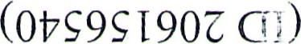
VWWVdJOdLI kVhO¶Vd

раосТода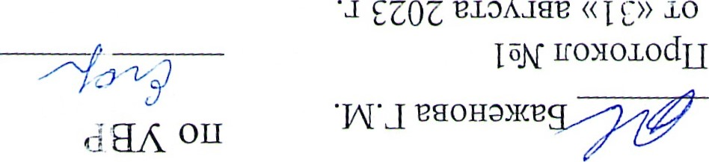
вшэКдав
ло
астий всТошмас1ий ^{с}шашрдоалвг ОЛ qraxntoqoykd
онтжааашл | онуаоэутдоэ | OH4dLOVOOVd
«С 6N ШОЭ ЊвэизаотавИOАОН„ RO¶IN ввс1м влКс1мо одомэћос1ол одомзаос1иу винеаогвс190 Исайло нинеат ?d90 оашэс1аљэиниј/Ч
ИОМЭИИЭЭО(Т кинаћ\ шэоаи ОНХЭнХЭИНИЛ
'уоаопавпоаон
Ч И ваошойаф яСЭШИнЛ
ВООВЕУ «а» ( кохиђпотенК90 кий
«аинаљк-п 0J0H90hR
(16tOLZ СП)

VWWVdJOdII kVhO¶Vd
вшоКјав шо у eaodo,rq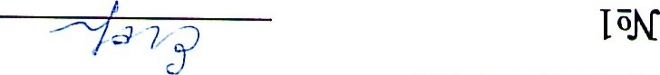томошоЩј
УЧИ раонажея

ШЛ ОЦ

edoxyadpnt шашишоэлег ОЛ шашийоаоуч
•
ХУ
ОНАПМННЉЛ | онуаоэуггдоэ | OHHdLOV¶OOVd
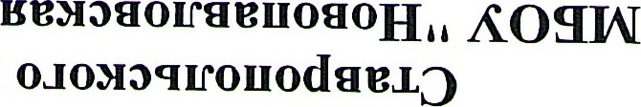
«С ^{б}ЛГ шоэ њв(1м

BJRdyo омомзйос1ол ouoxoaoduy винваогвс190 гапло
BBdy BmreaotBd90 оашэс1ашэиниј,ч

ИИћчаЙИф ИОМЭИИЭЭОа кинзћшаэоап оаљэаихэинил
ојоаоггонло аомнарн  яшиьац: 90 'нсТКшвсТаљигг ионнаашоажойКх dpw.I коода\псмрнК90 ишоааа онраги аинашкт аонсТКшвсТэшигг
•кохитпотвнК90 кишиагвст 040HH3U0HBdH-0Haox^{r}Rli 'одоня№гвноићол€ 'олоаанасТ 'одонтгрКшуагшашни наоноо шаванйрпувг и ишооншолв ИОМОЯГГЭШВШИЬ 'кинаыК90 одагпиэняггрй и аошалйастп хидКсТй кинаьл€ одонтапоК кгсй одолийохроан 'киналК одоногвр эинапаонвшо 'аољрш^{с}шј раст хнншалйастп лаипэжишоой о КПксТен 'шараиьапоэоо инстошом ^{С} киваогвс190 одэТ90 о. ч^{с}пгвьвн кнаос1К аошалйастп хнкщэнК хи\плТаа ЕИ нПо ЭИНЭШЋ аонсТКшвсТэшигс
•кинвшипооа awwpcIaodLI иакоррс{ 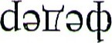а анннраосТиггЛ,чсТофэ 'кохиТП04нК90 ИИћРГШГРИћОО и кинршипооа 'кишиаьвст ншэшис[с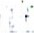сЈп анаэггэй вн ажувш в 'ООН кинваогвсщо сай190 одонягсвнвн нллвсТдосТп кинэоаоо лвшвш^{с}шЛгас1 У иинраорэс\ш аноэо вн внапављооо кинваогвсТ90 одэТ90 одоняггвьвн анаосТК вн отинашь КлнсТКшвс1ашигг оп вллвс1досТп
(ЛИНЯИт
ОЛОН¶Я1тА(YPID14d3LYVdVX купно
•винваогвсфо одаћ() одон^{с}пгвнвн энаосТК вн кинэыфо йод инйжву РЕ коодайовнК90 кинэжишооћ энншэлйас{п ажмвш в 'кинэыК90 йоистэп РЕ ншршяггКгасТ аннљалпастпвшэлэннљоонкигг ШОТВЋОШУН отинашн КлонсТКшвсТэшигг оп нллвсТдосТц кинэоноо ншвшяггКгасТ энлаКсТинрщ_1
•кохићпотвыфо иэшооннаоооо хнншорстгоа лошакК о кш одонсКљрс1ашигг илрашойасТо 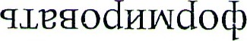онжолгоа анс{ошоу '(хнмаишкпКдасТ 'хннаишвминКллоу 'хннтгашравнгоп) ииашоиай хннраћЛ хнняш зос1ааинК ланкастап кошавшс[аавг аоовпу лойжву а кинанК90 аинвжс{эйоэ - инваоьрсщо одаћщо одоняггвквн энаосТК вн аоовггу лойжем а кинаыКги с (оняггэљвгкро анс1ошоу 'илвуогщ илимоанишвлаш онэгсавш: .fadLI кинэнК90 аинвмсТ, ^{н}оо
•лвшвшяп•Кгас1 л глаКс1инвпп и кинржс[апоо Rdoyo У нЙохЙоп ажурш Р 'ВНВПП  adRxyRct о а ошоал 'кинашь кинаы<ги и икай эиТ90 шар руоипвг кенташинокоп 'ОШНЭШћ КлонсКшвс1ашишг оп нллвсТдосТп ки аоаоо ншвшягсКгасТ энлаКсТинвггп 'кинаыК90 эинвж&йоо 'Кмоицвг 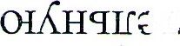^{И}НОКОЦ шавношма и «аинашн аонсКљвс1ашщг» КшалЕасТп КлонукК оп а vxpduocILI иакорвст ионяггрстаћэф шаКаљошэашооо («аин•эшн аонсКшвсТашигг и мн; иимооКа» яшовщо kBHxanradLI) «аинэјћ аонс1КшрсТашип-» КшалйасТп Клону оп pnnpdJ0dLI kPh09Pd
У тэипуг КУНЧТЯХИНЭКОП
'рг хнну№1К кинагпасТ кий явлс[офни аинваогяггопои и аинвлиноп иа\пожраинапоэро „ няшэоняггашкай иоаошоуаш и (ВЫСОЛ) «крао ости» 'хКггоа кинашь одоаоп яло иоминхаш аинайрггао '.ЛВООРГГУ ОП Ш вшршяггКгасТ илнншалйасТп илнннэггаршойас{п о ииахэшааљоое иишкноп хннсТКшвсТашизг хнннаьКги ВШОУЭШ агщгвнр истц кинваогяљ ОПОИ озоннвнгооо 'вш•г.чэш иийвшастпс[ашни и РЕИГГВНВ илииналК лннс{вшнэлэп€ аинайвггао '.вашоанс[оаш одонйоствн одоншоК иинайэагиостп и иина%д загиосТп хнннэашоэжойКх аостнвж иигвсщоодонъч о аина1;чвшэйэсТп аоняггвьвноастап '.руааоггаь ИЉООНЋИЕ кишиагвс[ оданнос[ошоаоа ваша :нстоаш одонйос[вн одоншоК иинайаагиостп и нс1Кљвс1ашигс ионнэаљоажођ-л"х ИШООЛИНВНЕ эинвнгооо одоаэнасТ одаТ90 кнаосТК кинваогвсТ90 кинэушойостп kIftt саолийохроан
'.вашоаьс[оаш 0J0HttodE[4 одоншоК иинайаагиос¶п и нс1КшвсТэљигг ионнаашоажойКх ошнвптЛпэ и о инаљн Клоуоанишвлаа^{т}-ои,
У иийваишол ионЯГгэшиЖОГГоп кохиП-тотвыК90 R аинраосТилсТоф хитпотЛЈагго лэинэгпэст кошаюгайэс1по кинашь одонс1Кшвс1ашшг кичаыКги ипаћ аинажишооЙ
•ингиж а ннва—шооа шКйК9 ажувш в 'кинваоьвсщо оаэ\П90 одонаоноо анаосТК вн кинэнК90 лошналвйнКф шКнвшо кинаљн олонс{КшрсЬши, кинаыКги аооаћосТп а хнняггвосТааинК и хнншалЁас1п яшооннраостилстофэ ажурш в хннраыК кинагпаст шнпо инннаы{шгоп 'кинвнг кош , ићтотвнК90 анннашасщоистп
•эинайэагиостп аоннвшиыэстп игги а оннвшКггоосТп вн КООЈЭ\ПО4РМИГГУШО онтгвноићол€ 'ИНГИЖ ионаанйаоаоц и кинзнК90 ишооншапоК а КИНЭШГ1 qrod одаћовнгооо 'кишиагвс!олво и кинваогвсщеолро вашойэсТо УВУ илоон ^{с}пгашкай иомояггашвшин ошнваогшопои м одоннва€-Јиаишол 'шгашвшин одоншолрси аинэпаонвшо ОТИНЭШЋ КлонсТКшрс{ашигг кк:гаыК90 квншашистоис{п
чинят
КИНЯЫ<ЕИ ИТЯП
•нс :швсТашигс podky одомоанишвлашоио иинэы{ги а ишооннааљолаастц аинаьапоас о вн ЭЖМРШ в 'kooaaT0lBhR90 иэшоонрооопо химоэьсТоаш отићвгиггваст 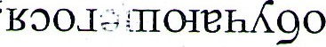 аишиагвс{ аонсКшв&шигг и аэТ90 вн  ОДОШС лошаы< о и ис,1КшвсТашигг иомошай о оашоломвнг 'иодинм и аошомаш илвйиа илнны,пггвст о нш 9Bd аолаисТп и аорооопэ 'КИНЭШн
•(ошайан
ВОРЬ Ё) аоэвн 9 Е 1 кашийоашо -С ЭИНЭШЬ аонс1КшвсТэшшс вн

•эггоуш ионаоноо а кошары<ги цнсТољоу 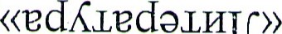Кшалйэс{п
У ошнашоншо оп нэнаашолаэс[п «эинаш 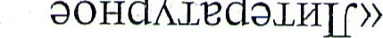шалйастп

янугсп а «тинахн ОЛОН¶ЯНЛ ОШЛИ
•кинваогвсТ90 одайщо одонтгвьвн энаос{К вн кинэнК9О йод инйжву ЕЕ коодэй№нвыК90 кинэжишоой ажуељ в 'кинанК90 йоис\ап ЕЕ тяшвшшЛга анншалйас{пвљал 'ЭННЉООНЬИГС ШО4ВћО-ШМа КИНошн одонсТКшвс[аљии кинаыКг ншвљ^{с}шКьас[ энлаКсТинвщј
•кинваогвсТ90 одаТ90 одоняггвьвн ВНВГГИ одонуыК аошалйасТп хидКс\й иинат--хь,ј истп ншомаљ эннраыК аннышгвсТ чљвлинис{цооа коодэћовыК90 ИШООН9ОООЦъ 'аошвљшКгасТ хнншэлйэс[пвшэл кинажишоой яшоонжолгоа ажурш в 'коодатпо >hk90 ишооншолвс[д ионсТКшрс1ашигг ионтвноийунКф аинраостилстоф хи; (мваинапоэро 'иинайэагиос{п иэггиљэ и аойиа 'нос{нрж хннгвст яшооннаггнвшойэсТп кошакггак отинашн Клонс{КшвсТашрпг оп нилвсТјос1п кинвжс}эйоо “doyo лопићнисТп лннжва
•нсТЛшвсТашигг иомољай иоаостил иэшгашиавшойас{п кохићс;ейна иинайаагиость хвняггэйшо 'ИИОООсТ aoifodBH иийийвсТљ хннсТКлтг(м 'иаш:зоннай химоэкишашо€-оннаашэавс{н хкинайаагиос{п а яшооннаггавшоћас{п '.аошоуаз, хннс1КшрсТашигг и иинэйаагиос¶п хннаоггмпоф 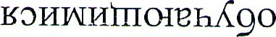 кишкис{пооа лкшооннэрооо и лкшоонжолгоа лнншзвсТгоа аиашошэашооо :кинэыК90 чпийнистц аимоанишмвйийай190 ннажоггоп киношк одонс¶Кшвс1аљигг иин йаагиостп всТоршо Каонэо а яшооняггашкай квмэанстоаш 'кинашн 4Rdy 'иљооняггэшкай круэяггашвшин и краб] эст :коодатпотвыфо кинраоьвсщо кинаггавс!пвн аигпотКйаио ша  ожинашн КлонсТКшв&шигг оп нллвс{достп аинржсТайоэ чошршяггКгасТ хнлаКсТинвпп иомишоисТашмрс{вх о кинаыК90 лепој оп кинвжс¶айоо одоншалйастп  шакпавшойастп ОТинЭљь- Кучонс\ швс[эшигг оп

'.кинвйааопэи« 'роКшвшо одоняггвићоо 'ишооняггвноийрн хи шо олиоиавган 'ЛКйОШ и лимгигщ 'лннйосТ У ашоанвм хнняггвстол хидКсТй и ишооншашргга :odgoli 'иарош 'кинажраК 'кинрнижэс[апоо аинаггакос{п 'вмэаоггаь ол Окру ишооняггвКйиаийни имрнгисТп 'иинашоншоолирга хиуо•эьэас ршнпо аинэоас';ј :аинвшиг эоа аоннаашэавс]н-онае •иу. магпонљо хнншооны,шжал хрггиавстп и кинэйааоп хвлсЈон химоэьишс-оннаашоавс1н о ^{б}вмааогсан эашониошэой и иинау-ваК 'ио^{з} эоннаашољаашо и ХРЯВСТП о 'вашоэй190 анагъ УВУ о кинокалљойэстп анн^{с}пгрьрноас[ап '.и ;000d аойос[вн вашоэнс[оаш и нс1Кшвс[аљип иомооКсТ иэпаљиавшойэстп ко- и\пснвйна иинайэагиостп вгиггвнв и кишкис[пооа эооайос[п а aottodBH ?IdRdrt и одаоаэ adRxqrk)I и лкийийвс[ш У кинажваК аинаггакос}п 'kBdy элонйосТ и ннвсТшо иаоаэ и Клаткошовн 'Клошпос{п м  'ИШООНнИШНЭйИ иомонрйжвстд иомоииооос¶ и ионсТКшягсК-у:энш€ иэоао аинвнгозо '.вяшоэТ90 adkxqrky ода\пкошовн и ОДОШПОСЕ'Д игкао ионнаашоэшээ ЭИНВЛИНОЦ  ИОУОИИЭЭЧ асКшяггКу и ?IIddoxopr 'вмнгк одонйос¶ омнаыКги У роас!зшни эинаггакосТп 'анийосТ ИОГГВЛ 'ИИОЭЧ — энийч иаоао м кинатоншо ионшооннай аинаггаонвшо
:аинвлииэоа
•ауишувсТп вн иинатоншо иинапавшойастп хнннваостилстофэ кинэналис{п вшнпо аинашэсщоис¶п 'лкљэс.јнай лнннэашоавсТн-онаохКЕ и лщнсТКшшКмоићоо 'илчнноићийрстш 'лнннэашээТ90 м 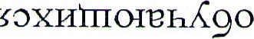 кинэтонљо ОмОННИШИГОП аиљиагрсТ 'иинагпоншо и лс[он ХАЯЛИЬРНЕ оняггвийоо илвуиняп-оугп илигпйвпл аинаоаоо шотквсТшо «аинашь аон Лшвсташип» вшалйасТп rqvmpdaodLI кинэоаоо ншвшшКгэс1 анншоонутип- ^{а} ки лгљипооаолво и кишиа€рстолро 'КИНВНЕОПОЛРО нооаћос[п вн отЛннраос1\4 ьнаисТо 'вминяпоуш оаэтйрттл ИШООННИгГ кишиагвсТ Куилвний огКнаишигоп иайоваинапоаро 'ишооняггашкаЈЈ ион^{с}шашвшипооа и ионуы{ вашонийа аэзэйос{п а кошотвдиљоой «аинашк аонс{КшвсТашип-» вшэлйасти нллрсТдосТп кинасоо ншвшяггКгас1 анншоонкигс
LVXWRE3d ЯННЛЭОНЫПС
•ршалйас{п олонранЛ кинаоаоо аошршяггКгасТ хнншэлйастп и хнншалйэсТцвљдл 'хнншооннигг коилић-овы<90 аинажишоой вн онакавстпвн ХВООВГГУ а кик одонсТКшрсТашитс аинанКги

ra0EVd¶0
и ИШЭОНЯЕЭШРНГО9ОШ 'иљоонаишрићини'ишоонаишмв 'взэс[аљни одоняггашрарнгоп аишиагес{ 'нсШКшрс[аљигг иИИШИНГРСТОЛРО 'иљооншашкэй иомэяггаљвљин ион^{с}пгашкоы:олво а яшоонрэс[љоп

'.hEвг хнннангиж и хннраы< кнаос[К олоннигггвс[ кинашас{ лаинашјучнаопонло аинайвгге ^{о}
'.Bdгав иайи 'ншоаК1т 'иаггзт^{с} кинажрсТна Р9ОООЦО 'РГРС[9О олоннаашоау)йКх-оноааогго кинвйгоо вашэйас[о УВУ ваопо ИШООНЖРН ЭИНВЛИНОП ^{э}рстил анишстру ИОНКIЛРН о кинаггавшойэсТп анняггрнвноастап вн иша€ :н ^{с}шэшвай а кийвшнаисТо
:вв, олоныКвн ишэоннађт
•rada из хитпкоо iddU 'ииашэиай аишкистпэн '.хкинайэагиосТп хннс[КшвсТашигг а хнннажвс{шо 'хнншоаиж и вузаогган иинэшоншооливга лакростц эинвнгооо 'attoc114dLI аинашоншо аонжэсЬ9 инвшипзоа аомзанилотом€ ^{о} лкиэээфосТп лнннигггвсТ У оасТэшни 'ишоонтэљкап иоаойКсТш хвйиа XI^{C}IHhPiIfZBCI кишэвы{ имнавн 'pifkdJ лвшвшяпКгэс[ У эинашоншо эонжасТа9 и аинащас[шоц аоннаашошэашо

'вашээТ90 и вмааоггэн ингиж а BlfRd:. ишэоннэй аинвнгоэо
:аинвљииэоа aoaorkdx
•zpd90 инннаашэажойЛх хи?говйгод 'axoracio хннтгэшигвсТна
'иинайаагиос¶п хнннаашэажойКх вунгк одонгрсщо ЭИНВЛИНОП '.Hd швсташигг ионнаашоажопКх и встопу^{с}шоф иинайэагиос{п иунаћо и КИНОШН 'кинргпКпо вшнцо ОЈОУОЉИШЭШО€ аинашасщоис{ц
'.ишоо-щпашкэй ионнаашоажойКх хрйиа хннгвс¶ а аинэшонљо эоно яшвжрсТна яшоонаошс 'aorodBH хи,ЈКс1й и одаоао Кашоаьс[онљ и  'вашэоКуои лннгрсТ м яшооаиыщиис{пооа 'вашооКмои учрйиа лннкигггрс¶ У 'ас{КшшКм ионнаашоажойКх У роас[ашни и кинагпоншо о зоняггэшижрнК аинэгсакос[п
:аинвљинэоа аомэаьихашз€ учкйопг vm,Ikdli вйасТа скончп-встол и одомоанигиф аинаниьис1п вн хнннэпавстпвн 'кинайаноц лс[оф хнрош аишкистпан '.амовсТуо ионяггвноићол€ оп хнагрсщоонгвс{ 'иинаггшвкэпа хннсТКшвс[ашигг иийвгишрлашэио и киугаппоурн лоашойас{эоц иићигоп ионтгвКйиаийни 'всТил кинађ'цн одаоао аинажвс[на

'.pdoyqa одоннаашоавс[н иийвКљио н иинайангиостп хнннаьхоажойКх иажрноос{Зп аомцКшооп и кинайааоп вунайо 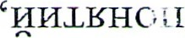 ХИМОЭКИШ€ аинвнгооо

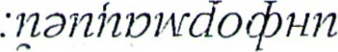э DUl09Dd
'.хкићвКшио ХКЯНПОХО иггиАНИ,1ОIГВНВ н киншойапооп хи и ииљнроо 'аоооаћос1п аиљиа€вс{ эот колгоа яшваостигонјос{п
'.(КИНРЯОЙЭГГЭОИ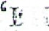нанарсТо 'иийрмифиоорггм 'ршнпо) кинайопгрвн озоннауааостп аошвштКгасТ вн илр,ашояггашргвуой хи яйоана яшраосТиггКлс1оср '.(аиашойаггэ — енинис{ц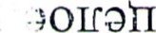— ЯШОВЬ) ИЛВШМЭЧОО цаькаэ и кинэнКги ВШУЭ%9О иашэон39000 снинэггаонвљэК оп аинраойапзои аонжоггоан 'шнпо RHEIfII Клоуожогсйэстп оп яшийоаостп хнннэжоггйасааоноо вн) 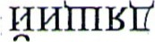эаггоривн яшвс{ирна 'иьвйвг кинагпас\ аољнвига омшоуэан яшраинавсто '.иийвЛшио 'ршма%90 кинэнэлги яшвнос[инвггц 'quan кггзљиы< отч (толоп о яшваос[иггКлсТоф '.aoooduoa лэггэшинК хнннажопйас[п ано ² эо вн (иийвКшио) вшуа%90 лаинкошооо лнн^{с}шашвпэж и лнн^{с}пгеас[ Ri кал ансТгвс1 яшкггэйэстпо 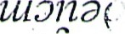эпуэчиэшооеакээп
и
:gaocbJ гомпКшооп
'вљомэш эгрмоастап 'ВНВЕП иинаггавшэоо исти одоннаашоажойКх и одонс}окм^{с}пгоф ЭшЭЖоЮ н игкао анннэнљойагг:уоннигаистп яшваиггавнршоК '.влшисТодггв одоннэжоггйас{ц эаоноо вн инвйвг (ИОУОЭЋИШМРСТП) ионуыК кинатасТ kIftt иийрлстофни мошвшоойан яшшгакна '.КлшисТојп•в Клоннажопйэстп оп ангшо 'отићвшоннв яшшгьзшооэ '(вљэжою) иишн900 яшоон^{с}шашваойаггооп отКннэгпКсТвн яшраигг:звнвшоооа '(ИИЙИГОПЛОУ) ршажою агиггвнр истц кикасТоаишосТц и ихоонстэлономвг яшийохвн '.лвпиа и лвсТнрж 'лвлэш оп кинайа гиосТп яшваос[ићифиоовпу 'иићвуифиоовггм мвнгисТц инн аашоэйтКо яшкшгаЕ•гсТџо
ЗИШООНЖЭГГЕРНИСТП 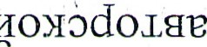 'Кс1нвж оп винайаагиосТп яшкнийа%90 '.ИИДОГГВНР яшваиггавнршоЛ -иинайаагиос[ц кинанарсЬ кий кинраоноо яшваипавнршоК 'pdoxae ода и инайаагиостп яшиооншооо
'Кс1нвж '(иггвс[ол) иггонл ионарш 'алаш оп инайаагиос{п яшраинавс[о юшэпае ЭПУЭЭЫ1ГОК 7990809
:киашоиай эннраыК анняггрос1энинК анншаљвавнгоп ннваостилс¶ фо шЮ1К9 кохитпотрыК90 К апомгп ион^{с}пгвнвн «аинашь аонсжшрс{ашип•» DdU КИНЭЫКЕИ ашвшяггКгасТ 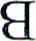
•иаггашвэиц вашознс[оаш 'Hd , швсташип ионнаашоажойКх и встоггуякоф иинайаагиос[ц ИИНВНГОЦ н ишоонташкошоолво .чшооняггаљкай квншоалаоэ
•моушо кинапойоас{п киншэиай анн иоаэ яшвнос{ишмасшом
'.ишэон^{с}шэшкай крЕКащехап: ННИЋИС{Ц яшваиггавнвшоК
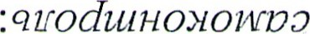
'.ииашоиай хнннвсфна ^{с}поон^{с}п- эшваойаггооц ^{с}тшваирс{шона
'.ршвшяггЛгагТ кинэнКггоц kIftt ИНВЕВГ ионунК омнаптэс{ киашоиай qxpqodm: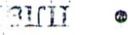
: кпйргпнргс[оомх,
:киаљаиай анну Л аннтгвосТааинК 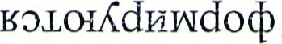коодатпснвнК90 R апомт ион'й СВЋРН а кинаыКоо Ютном 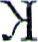•кинэггпКшона Ломаш м (НШВУРКП 'ошоф 'имнКоисђ ггри&швјч инваишвс{шоопггги яшвстиуоп '.кинаггпКшэна анннг '9RLI аигптгоун яшиаољод
'.(аинваоашоааоп
'аинайжКэорс[ 'ЭИНРОИЦО) ншэуэљ энннал^{с}зэдп и анншоК яшрарйгоо
'.ианвйвг ионнапавшооп о ииаљошаашооэ н аинран :зуона аонанас1 яшиосТЈ
'.эинанл аоао яшвангвмана оннв€:ос1ишналКдсТр и
'.кинастг манош хннгвс1 кинрноашээй1Г: яшоонмолгоа яшвавнгистп '.ииэоК.чэиЁ п вдоггрић кинайаа впиавсТп qxptt011f900 'Куинйаэа900 м эинашоншо зонтэшижваК яшшгакостп '.aracb ИОЛОУРНГ а кинаћщо илкиаоггах" й илшгай о ииашэшаашооо а иийоуче яшвжвс{на 'кинэйжКо яшваос[иг-ХлсТоф и яшрлинистпооа

:эпнэ/7190
:киашоиап аннраыК аннтгросТааинК аннаишвминКилом кошотКс\илсТоф коодатпотвнК90 R аггоуш ИОНЧIГВћВН а кинанК90 Кйном 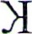•иићвлс{офни кинаиаршойас[ц нйищвш 'нлахо яше,авйгоэ ОНТЭШКОШЭОЛЕ:З '.иэнвЕРЕ ионээк1Л э ипа гошаашооэ а отКаоуКаг 'отКмэанифвсТд 'оайиа 'о«аошо-маш 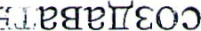и яшваос{игиггрнв ишаэ а иићвлсТофни ауоиоц истц ИШООНЭРПОГЭ9 ионноићвлсТофни ^{з}шиавс{п (иаггашиаршойас{ц хннноург) иакашийосТ 'иаггашиы<)  онтолоп о ЯШРйОШ9ОО '.иустааос¶п аа Р9ОООПЭ лЭпЭшиыК одоннажоггйасТц иинваонз:» вн игги онташкошоолво ошћрлс{офни отКнс\ааошоойан и отЛйааошоой яшвавнгоповсТ '.айиа лонак а 01КннэпаршойасТп 'отийрлстофни ахинношои лоннажотгйасТп а яшийохрн )ЈГГР Клоннвпрг оновггдоэ '.иийвлс{офни кина Кггоп МИННОШЭИ яшвс{иуяч
'.рйој чалас[а эннгрсТ а aifocI№4dLI ионйос[ о 'аялэо о 'хкшэй о 'ЭНИЙч о иинэсф АШОХИШЭ эанал ан лстон хннноийрКшмнКп и химоаьипсофсТо лаинаћ'шроо о яшоКгивн яшвшиь '.(кинраинаћо соньошалљо €59) КшКнил
НОкО аанаг« ан аплаш а кинэйэагиос}п анноаљохишо и аиуоанивгос[п оп аигпяпоун и ошшкистпооа оп аннпКшооЕ аојопо и ауК9 уоаонрљоастап и аоуоКпосТп илрапо илнггаћ хКггоа яШВЉИн аинайаагиос[п хнннэы{ги ашомашном а ХКИШКНОП ХИМОЭнИШ€-ОННЭнШЭесТн а кояљраосТишнаисТо 'qorodPH хннгрс1 нсКшчггКу 'ршн9 'иийийрсТш 'иаљооннад хнннааљоавс[н аинажвстшо хкинайэагиостп хгнсТКшрсТашигг и а яшийохвн '(aoHh0doyqa аоаосТшолоосТп 'aoHh0doyqa аоаомоиоп 'аоншэшиломвнго 'ЭЭЙТ(НВнЛГИ) КИНЭШћ лейлннгвсТ м кояшвтпвсщо 'ианвйвг ионранК о ииашошэашооо н крэо ос!ошнэшн м хКпоа киношн шо яшийохасТэп :хкийвКшио хнннангим х^{з} • ННИГГЕЕСТ а кинаналистп и хннрэыК кинашэст киназлт яшоонжва яшкнокяро
ээисм
•кинаьК90 лвйод оп ннаьгавшойэсТц и хкиаоггоК хнннэнгиж и хкийвКљио хннраы{ хнннипгвст а коилитпс њК90 аомнавн и иинэлК 'иинвнг аинанэлистц вн ннваос{ишнаисто 'ишэвггро ио шалйасТп кинвжс[айоо Куифийапо шотвжвсТшо «аинашь эонсКшвсТашигг» Кшалћ dII КлонунК оп кидчраог• одэТ90 ОДОНЯГГРЋРН нллрсТдосТп кинэоао ншвш^{с}шКгасТ анншэлйас1г_1
ЯННШЯИIЕЯШ
анннажоггпэс{п вн ИОС[ОЦО о кинвйвг энншмаостц -знншоалаоо яшкнггопна '.xpxqrRzad иитпоэ а иоао яшваинаћо
'.ншоррсТ оюао яшкнггопна оннэашошаашо
'.КОЯШКНИЋЕОП яшкнггопна 'яшийоаоуКсТ ' чшоонаошод
'.ншоррс{ ионшоалноо ШВШЯп' гаст и ооаћосТп яшвйжК090 'кояшваис[ваодой 'тгост qxb№artaduopd :ошнажишоой эа оп киншоиай яшиостшо онаиљуашгоу 'ишооняггашкай ионш ээлаоо яшрлинис[п '.aoyodo и аолвш хннношКжалосТп кине raraduopd 'кинваос{инвггп ршрлс{оф олоннажопйас[п аноноо РН иићрКшиэ• (иоаоциш) ИОНШСТРЕНРШО н (хвнвйвг хннаишмашгоу а кишоркК о анняггрКйиаийни) икай анннос¶оодггой и аннностзо ^{г}швстм яшваос1икЛлс1оф
'.rqzpyoopd 'ИМГРУО аигпшоран 'ИУЕРЈРГ ЛНННРШИЬОСТП ) ИИЈОГГРНР ОП ЯШКниЬоо аэнал ан) кинайаагиостп ошнвжс\эйоо оп Клал отКннрйрг вн к нрангруона яшкгсавшооо '.кинайаагиосТп ги нйогип€ аигпяпоун тшваостинайони 'кинасТвйК имаонршоорс{ 'кинэшонгиос{п лсТон лаинайо троо о лкггос{ оп яшвшиь '.ВЙИП ојаяљастш шо вйигг шо '0Hh0doyqa
'0H90dii011 кинайаагиос}п аинвжстайоо (оншоК) яшрангрмоэс[ап '.ршоуаш ЕИ шаашо ионо яљрЁжсТаашйод 'нйоана  оншоК яшваосТишгКлс-Точ 'кинэйэагиостп яшоонжаггйрнистп отКаосТнвж 1ШРЛИНОП .•кинайэнгиосТп одоннршиьос[гуодоннвшКпоосТп иинайжК' а яшваоашовыК '.(ШЭШИП€ эинанавс1о 'кинайэагиосТп аинвжс{айоо 'УОНОГГОЈВГ 'кайи 'влаш 'иостај иннсТКшрсТашигг 'с1ошав) КИШКНОП анннанЛги ВШОМЭЉ вгијгвнв яшкналисТп оннвнгооо '.иинаьвнг ло.;оонэсТац и лолкс{п а аоггэ кинваогшопои  ашомаш а яшийохвн мстваогго лаинваогшопои о и ШОМЭШНОУ вн иостопо э ваогго одоломвзган аинанвнг яшкнок%90 '.лвупКшооп ода 'лкос¶ад У встошав аинэшоншо яшваогисташувствх 'л -и№љис1у лнннажопйас[д оп кинэйэагиостп одонпо aaodaa ^{г}арсто 'илвмпКљэоп ох и коска лос¶ашувствх Локал ягкаооливга  'кинайаагиостп aaodaa иупЛшооп яљваинэйо 'axoaRh ода кинзжвстна и коска (шасТшсТоп) кинэжесфоги рашойасто ашомаш а яшийохрн 'yodx сташмвствх яшраноицо '.(иннаишрнилон 'инноостпоа) вшомаш НРГГП яшкггаршооо 'кинайангиос{п ашомаш а ииљ;чроо яшэоняггаљраойаггооп яшипоагиос{пооа 'яггонл отКнарггл Клаш яшкггайастпо :вшоуаш иићвшастпсташни и ВГИГГВНР илкиналк илннс[вшналагг€ яшайвгга
'.(ИНОР9 'кинасТоашохишо 'нгрмоовс{ 'ИМЕРМО аннсТКшвсТаљигс) нсТКш №шигг ионнаашоажойКх и (аннрэггшоа и анаошн9 'хнншоаиж иугвмо 'иус1онојссТо.чэ 'иноап аннйоствн 'нйи:снран 'иушашоь 'нћиаокооп 'иуйвдвь 'ТШВШИЮ) встоггутгоф нстнвж анняггайшо яшвангвн и яшвнигггвст найаагиос{ц о-шнвжсТэйоо Кломоакишмвф оп ноостпоа яшваос1иггКлсТоф яшвнааљо :кинайаагиостп олоннвшикос[гуодоннвгпкгоостп ионию эинвжсТайоо яшвлиноп 'лшисђ кик эпаагиос{п одонс{оашохишо ишооннауоо яшвангрн :qhad 01RHdoaxoxwo 0Lkyoahl,IBE0dII ЯШВЫ,ШЕРСТ
•ИЭЋВЕРГ ионраы< о ик шошаашооо а иићвлсТофни ионяггашинпопой кинЭнЛггоп КсТКшрс1ашигг чКнкоарс1по яшваогяггопои '.ајину о яшрангвмоовст 'имашошстру кКгяггопои 'ву ипо одоняггашвйналоуас{ лошакК о кинашк одоншашкошоолро ШИНУ qxpdwqq '.ЛКИНЭћРНГО9О лннаогсоК 'ошаоггоийас[п кићвсТшоошгги 'иийвшоннв
'ошнапавпдо 'амжошгро оп аминраыуадр а кояљваостишнаис}о вн вмиггмшо одонтгвноићол€, аинажес|шо яру•руистигг квнжвгиап шарЕгоо аосТошоу 'a№maod10BH •шашипс и эинэнарсТо •.HliodYIdII ИИНРОИПО истп ишооняггэшигвс{на вашойэстэ •(вйод ласта иморстм 'иуКаг) rqttocI№4d11 иинаггак аишкис{пооа эомоэнишаљое •(aodoj«в ИШКП аэнал ан 'Rdoyqa оп) нсКшвс1ашигг хкинэйаагиос!п а (ошагг 'рноаамиг 'янэоо) впол вналэсТа аннгрс1 а нй0(ЈисТп влах теог рнэщэс[9 эннгрс[ 9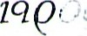indu понеос[ ПУЭРС[У п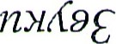
•amkdr и (1шайэагиосТп 6-1) ИИООч аойос{вн
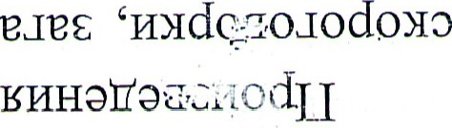
ИМЕРУО '«вмьосТКданэ» ВМЕРМО квнЕос1рнэоКсТ '«иастааг аяаолиг» вугруо BBHFodBH квуэоКсТ '«имипаа вгвггд вхрс[љо Л»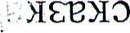квнйосТвн квмооКс1 '«встопош ЕИ ругвмо квнйосТрн квуооЛс\ 'иноап чнйоствн 'имйвдвг 'нћиаоггоод 'И)ШВШИЮ 'иушашоп : кикггй
•нсТКшяггЛм и вшн9 одонйосТвн ХРУЕВУО а аинэжвс!шо:ИИООч аойос1вн кинайаагиостп аннс{оггуяпоф •иосТэј аннугпггоа 'нљашип€;нннкошооп 'имгрмоисТп аиниггвн эай190) аугвуо ИОН9ЭПШОб с зишкноп а ДОГГВИй •вмнгк и кинэос!шооп ишооннэуоо 'киашоиай ошоаг 'иосТад :вмгвуо кваољня ^{С} ИИОООсТ aorodEH ИУЕРУО :хнншоаиж о могвмо ишос дна9000 •(аннушггоа 'анаошн9 'хннљоаиж о) вйиа одонгвсТ могвмо ИШООННЭ9ООО •уоьвуо хннстогсуяггоф вайи квннаашоавсТн 'иљоосТйКл ионпос{вн эинажвстна •мойвдвг HIIIikcI,I аимоанишвлаљ 'встоггм^{с}шоф с{нвж мв» вмйвлвг •ишооннауоо хи 'иноап эннйоствн 'ИУЕГРЉИНО кинаос{шооп и ишэо шашигвстна вашойасто овнаонэо шокО и •ћиггнран кинаосТшэоп УВУ «иишнроо m№.doaadau» 'лоаопо оо всТди •икасТ а qrod хи 'xodoaeodoyo ишооннарооо •нйиггнрэн 'имстоаојостоуо кинайаагиостп аннсТоггу шоф аннношКгп •(kdoyqa оп ИМЕРДРЕ 'щћиггнун 'имсТояолосТомо  'ИМГГРШИНО 'иушашоп) встоггмяггоф аос{нвж хнггвл кинэйаагиостп •(оэшэанс[оэш эонеос[рн аоншэТ) с[ол ^{с}шоф
•(Rdoyqa оп) аилКсТй и 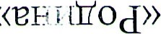 аэяфомосТп • у^{т} у аониавэ нишимин кий кинапаагиосТп
( •dr и ваонапоп Ч 'рнимшиш
И И 'внвљиаэп• И И ижргиап) аншооЮ зи лончггашигвсщоги а ннийоа
•нлэш аинажрсТшо •аинапаагиостц вн ВМИГ“ ЕЛО одоняггрноићол€ аинажвстшо УРУ отинапаагиостп У кийрсТшоошгги  иаайи и ионавгг,1 о ода аинаоэншооо 'вмаогсодрг гиггрну^{т} •Ках,эанашо '0IBdy Клонйос' ^{к} анийоа У морош :иишкноп химоаниш€-оннаашоавс хкинайаагиосТп а аинажвсТшо •айос1исТп и apdy лонйост о иинайэагиостп .тнвы{аг аоуоанишоис{швп •(•dr и вааяфомосТц • у • у 'ваониарэ 'ф 'внишимњ И иинас¶оашохишо хасТш аанал эн adavwdII вн) анийоа о кинайаагиос{п JRdy пэтрн О

тинужаайоэ
•(ршорвг и qq09011f) лнншоаиж м руаноггак аинашоншо :кишкноп аимоанишс -оннаашоарстн •ашоуаш ЛОНШЭШРНВНГОП-ОНћКти лоннааљоажоЕКх а хнншоаиж аинроипо •хннљоаиж о иинайаагиосТп (ИУОЭЋИРГОСТП и хннс[оашохишо иостај •(ИМГРУО 'имйвдвг 'иноап аннйоствнлмооКсТ) астоюнггоф а хнншоаиж ногвсТ90 аинажвсЬо •( º dif и вниагписТг_1  •ј/Ч 'ваомљиж О Ч 'раоуггвхирч Ч 'имнвия Ч Ч 'внигпКсТвт-т ш.гайаагиосТп) нс{КшрсТашип влаш хнншоаиж и иэйош B9)kRcIlf •(аос{ошав ишкп а нал эн 'kdoyqa оп кинайэагиос{п '.кинас}оашохишо 'нгвмоовсТ 'иновр 'ИМГВУ 'имйвдвг 'иноап) ХннШОнИЖ о иинайэагиостп аигрсщоодонл эонос{нвж 717119наш ХТПТЭН wqt!lDdQ О

•awkdtf и «руносТКлэнэ 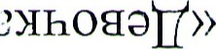 ^{с}мггвП' И '«ниаонваи иияоааойо '«омгостол» вугвмо квнйос{рн '«ayyq и эмвуяс{ о 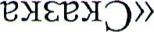 нимгпКп
'«pyyqd квшоггог» вугвмо квнйосТвн КИНЭШн кинэйаагиос}п
•кинайаагиостп кинвжстайоо иишнсЬювсТ а аинаьрнг хи 'иийвс!шооштси •нлэљ эннавггд хи 'вшомэш ИШОВь  внвггп ар опавшооэ •вунгк иэшооннарооо 'aaodaa 'аошэжою аинанарсТо :могвуо х эюсТошав ваоноо ввнстопмяггоф
•(хастншэн аэнал ан 'kdoyqa оп кинэ эагиостп) ншэжою
:вмгвуо (квуос1ошав) квнсТКшвсТашигс и (квнйосТЕ с) квнстоггмяггоф •УОГРУЭ с[пру

•(kdoyqa оп) эидКсТй и «лннак кошиаонвшо а нивх» иимонКдвсТГ( '«вмаоа И К» НИНКЕ '«кшвм» 0Ldpq («ру еггпрг» '«aydoa вы» ас "()Н НН '«кяшоип аиниэ» вааэоо '«хннжостип Е П» аавгголсТа '«нћинопзоп иошоггош :кинашь кинайэагиос1п
•аомпКшооп вунайо '(шасТшсТоп) ода '(«иостај иннарш» к ШКНОП аинайэаа) кинэйэагиостп иостај •кинайаагиостц квнавгсд •R,IRcIli kdr ягполоп 'аинажваК 'аинапс1аш 'B9)kRdr :ииљкноп химоакишс-оннаашоавстк хкинайэнгиос\п а аинажвсТшо •(•dr и внинКгс 'оломонКдвсђ7 ^{б}иоаааоо  • Н Н иинэйаагиостп хастншак эанал ан мИНЭШн ?RcIy аинастигповсђ иинайаагиостп лоннаашоажойКх а нукКсТй :кинашк JRd>I •эрэюТф 71 хкшэе О

• аилКс1й 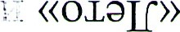 аоуисТКэ •Г•И • • шаруКв
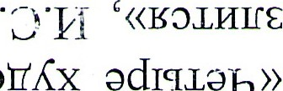
ВЛИЕ цоп» нинаоа а аошимил-аопоуоэ лоствйэн влиг» '«оюлиг наг отш •и•ф '«вминжойКх ииуйиустмэ '«odLR эаннаоо» ниагпис[ шен КОШЭВПНО9О чнэоо» ИОШОПОШ • уу^{т} '«янаоо» аээтпаггп • у у^{т} •ккнодвн иыКш 'daaao
•оггвгпнй оннаоо 09ан жл» нимгпЛп :кинашкг кинайаагиостп и ипшваиа • у 'олоуоаомивн •И 'I_I кинайангиосТп 'сТалисТпрн) хкинайангиос{п кннчгрмнгКиш и ( •dr и рнимгпигп И И 'ижйниКм ^{а} и • у 'раонапоп •а 'вкИ ^{в}и иажвгиап adaWIddLI рн) номинжопКх хрнишству а «йод вналастанлаш аинажвсТшо •a14HXaauodII
,оншашкай ионшоэлаоо 'ииашоиай хннуы{ хннтгвосТааинК хннаишккКдасТ 'ш поиай хннуы< хннтгвосТааинК хннаишвуинКллом 'ииашоиай хннуы{ нняггвосТааинК хнняггашрарнгоп :ииашоиай 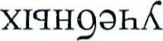 хнняггвос1ааинК .-cI анаосТК ломоанишаайапос{п вн ошнаоаоо шалашоуоопо аэовггм он кин одонсКшвсТашигг аинаыКги
МЕНУ. эавсТпо 'квннаашоажойКх 'kPH90hR раину 'ИМЭшоИК9И9 имаљошсшвм аиуоаьиљв -эш 'РУОИПО ааоноо вн дину doyqa ЪИЙВСТШООШЕИ 'КИћВШеЧНВ 'аинакавшо игги аинвж(КЕоо :идинм ншналак€ •иинвнг хнлийохуан  УРУ шину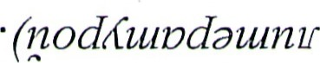

110Hh09DdUO П ПОГПНУ поуэшае Э DtLl09Dd) {(ftLIQlf(fy круээыфрс[гопщпу
•(kdoyqq оп) аил cIit и «вунКсТшо одонйо ЕИ осташкп»
• М-Х 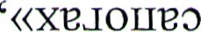 а шоу» odc131_1 •.кинЭшН кинапаагиостп
•кинайаагиос{п кинржстайоо иишнсЬювсТ а эинаьвнг хи 'ИИЙРСТЉООШЩ4 •нлаш аннартсд хи 'РШОМЭЉ ИШОВн :кинайаагиосТп 0,10 -;наашоажоЁКх РНВПП аинэпавшооэ •aottodBH хннгвст могвуо аошажою и лал ,эашойохэ •вунгк и кинаосТшооп ишооннэуоо 'иосКЈ .'ИУЕРУО иоуос¶ошав сташувсТвх •(•dtt и наостайну^{т} ')I-X 'odd31_I •ГП) ИМИННОГРУО-ИПЭШВОИП аннжа9Кс{т.њ  хКай аэнал ан) вмгвмо (КВУОСТОШНР) крнсТКљрсТашип •.КИНЭШГ1 дл- у •vd(ftupdatunr крнэюэсА7рг
•(Rdoyqa оп) aoakdif 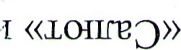 нийгКсТря • у^{т} о '«аашай кггй qrrqq» аоутгрхил '«кяаоннэ» ваза: ) '«исТашрл кноап» аэатпэщ_т • у^{т} •у^{т} '«кяаоннэ и Пало» ИОШОПОШ киношн кинаЕаагиосТг_1 янай 'янай иимона.? иннйосТвнКйжатг« :иинайангиосТп хнннаашоажоЕКх влаш •aqv№ao яшооннфпитплг и кинаћ190 qxoorpd 'ошнаггоуоп Клагпс1вшо м аинвлина и аинажраК 'аи; раижастэпоо и яаоунгг :аялао о хкинайаагиос¶п а иашооннай хнниалао хгз•нааљоарстн аинажвстшо •(kdoyqa оп) xwmaraHEP10dII хннсТоггм^{с}пгоф и иаггэшрот;д аашоансТоаш а иашай и хнггоосТга иинагпоншооливга 'вашошай 'иялао влах о 'хпугпщ ХППТН О
•(kdoyqq оп) amkdtt и «монатп цоп» '«zpyoopd имнвщ '«мона\п нимгпоу» aoxoaciaq '«уонашК mqdgpdx»

НОМШИЖ •o•q '«вљкљК и РЉК9ЭЮ> ниагпис[п '«ягпнл и нэк» иошоггош аоггнстм :кинашь кинайэагиостп
•иунвия Ч Ч 'нигпхс{рн
И 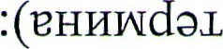 кинраогшопои €39) ЭЛВЉОИЕРЛИНВ 'илрстољвс[шоопггги -илвминжойКх о оашоломрнг •(аинжЛОЦ) yodR инннаншоарстн УРУ иновр ятгрсТоуч •(олошопош Н Ш- 'ваоггнсту • у анапаагиос1п adavwdLI рн) иновр аннс[оашохишо И ЭИМОЭЬИРЕОСТП 'нсТКљвсТаљи[ всТнвж мру ИНОР9 ишооннарооо
бинвангвмона и ноостпоа
иоаэ яшкггавшооо 'НОМИНШОРЬК хихКсТй ' ало яшкнггопоЈЈ 'вшаашо ионо яшкнок%90 оушрс[м 'ноостпоа РН 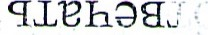э .•адоггвий а яшваоашовьК :ииналК 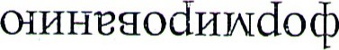шотКашорооопо киашоиай эрнуэнл- а^{с}јн ^{с}пл:с[аэпнл- арнтпирупнхшшоу
•eaOLfO одолоурнг,ан КИНЭНРНГ кина;њошК кпилксТваогго кояшваогшоп '.ИЈИНУ аинвжсТоо и Клаш яшвдвггопйас{п хкийрстшоошгги а 'иинаггавггдо а ионнаггаъ ottacIII 'иийвлс{офнц
'.рмоипэ одоннраойнэлоуастоноо вн КЛОКРШВУ 'RciU&Q оп Каину qxpdpryqa 'алоквшвм 'идинм иинву
(эйоэ
'.кинайаагиостп лошоуаш с лићрстшоопгии яшиооншооо .•иинэлК ошнвносТилсТо шахашэуоопо ииашоиэй хнн^{с}пгросТааинК хнняггэшвавнгоп qxoph УЕ
•ок1ваоп ОП И ШОУЭШНОУ РН иос[Опо э ваоггэ озолоувнган аинанвнг яшкнокчу 'ИИНЭЋВНЕ лоноонэсТап а ваопо 'ншашип€ 'кинанавс{о ашомаш а ^{с}  '(влфис\ 'лшисђ встнрж ишооннэуоо яшвангвн -шэ ШОМЭШ яшваостигиггвнв ',эгвуоовсТ и амгвуо а (ииаљэиай) ииз яшэонсшашраойаггооп яшваиггавнвшоЛ 'КлшисТодггв Клоннажоггйэс11 оп aaoda,I яшваиннв&р 'ИУПКШООП ода яшваинайо 'k0da,I Куишоиск увс[вх аитпотвйжс[ааљпоьт 'ваогго ашомаш а яшийохвн ^{о} кинайаа€ ^{п} остп ягсонл отКнавш
'Клэш qxwattadL10 :ИНOР9 'вгвмоовсТ 'имгк о шоуаш

'.(аинастоашохишо
'kHOP9 'гвмоовс¶ 'вугвуо квнсТКшрсТаљип (•ваљоэьс[оаш олонйос{вн одоншоК кинайаагиос[п) qodHE)k ИШОО,ННЭ9ООО омшрсТу)
'.(эинасТоашохишо 'кновс zpyoopd '(квнсТКшрсТаљигг и квнсТоггушоф) вугрмо 'вашоаьстоаш олонйоствн одоншоК ку юйангиостп) лвсТнвж оп '(хкина\пвсТнас1ц и xpoarRh о 'aqwao о 'хнншоаиж о 'хкшч о 'aifocWIdII ионйосТ «э 'анићоа о) алаљ оп кинайаагиос{п аннник^{г}гестостиппКсТЈ и яшвнинавс[о '.(кинраинаћо одонношалшо €69) кинайаагиосТц аннсТоаохишо и аимоаьивгосћш оп аипщггоун и омшкис[пооаоп аннпКшоой аодогго и амЛ9 мононвшоас[ап и аоуоКпосТп илрапо илнггай xRroa ЯШРШИГ1 о
:ииналК отинвасМиг.Оф шотКашорооопо ииашоиай хнн9энК х гняггросТааинЛ хнняпашравнгоп ЯШоВЬ кпэшэпае ЭПУЭ9ИЭИЮЭО?ЭИЭЭ7 п ЭПУЭЭНПГОИ эщэогру

•ншорвст швзмггКгэсТ ииТ90 РЕ яшвнаашо
'ошнэшаст У яљийохисТп 'кояшваиствас 'RJ09Bd яшкггайастповст
'.ишооняггашкэй ионљоалаоо оь аофнљс{вп яшвстирщчт
:иинэлК ошнваосТилсТоф шалашоуооп:э ^{с}шюон ^{с}шашкэе КоНИК
'ИЋВЙВЕ ионранК ионнаггавшооп а (Rnzpd90 оп) яшксТааос1п ',винайэагиостп (иинршКгго)
иинашгт истп ИћВйВЕ ион9Э11К ионнаггавшооп яшваосТигсосТшном '.вшомэш (озоннршиностп) одоннвгпЛгоосТп иишнроо яшооняггашваопэггооп ИШКЛВП а яшваижсТаћК инайэнгиостц (ИИНВШКГГО) иинашнос[п истц аашуингоа 'аинкошооо аоншеноийол€ эоно яшваинаћо :ииналК шотКашоуоопо кпэшэпэе aqH93htf экктпээс[аэпнЛ^{А} аюнэпшки Сгэа^{г}
•иинат-эагиосТп ги номансТшо иићргишрлвсТй и xpygod}чайони а яшваоашовы< '.имгвмо аипнггорэн 'нгвмоорст лнннршикос11О ИИЈОГГВНР ОП ЯшКНИКоО '.нйостис{п(оншоК) яшраноипо
'.кинайэагиостп (одоннвгпКггоосћ1) одоннвшинос{п эаоноо внЧЕоана аншоостп (оншоК) яшраосТиггКитсТоф 'ршомаш аинвжс{айоо (хепп 'XPdPLI а)
'.эинайаагиос{п ЭОННРШИНОСТП 0Hh0doyqa 10H90dF011 яшвангвмоастап
'.Клаш отКннвйвг вн
TEMATWIECROETIJIAHI/IPOBAHÐE
2RJIACC
ROJII'HeCTBOqacOB 3JIeRTPOHHbIe
HallMeHOBâfrIIIePa3AeJIOBI'lTeM (1111(l)POBb1e)
.Ngn/n ROHTPOJIbHbIe
TO OÕPa30BaTeJIbHbIe
pa60Tb1
PeCYPCb1
OHameñPOAHHe 6 0 ht冖s•//m.edsoo.r冖一亠7N一一a40 冖YCTHOeHEIPOÅHOeTBOPqeCTBO) 0 hits://m.edsoo.r冖1/7f411a40
'
丶
、
to
to
to
to
3BYKH KpacKH(O)IHOñIIPHPOÅbIBPa3HbIe 8 0 ht冖s://m.edsoo.ru/7f41一a40 BpeMeI-Ia 冖oceHb)
OAeT51XI'l0 litts…//m.edsoo.ru/7f4一1a40 MIdPCICEL301(0 litts://m.edsoo.ru/7f4一1a40 3BYKH KpaCKHPOAHOI'IIlPHPOÄbIBPa-3HbIe0 s://m.edsoo.ru/7f4]一a40 BpeMeHaI'Ožua冖31'IMa)
0 aTb51XHall-II'IXMeHbIIII'IX 1 0 ht冖 s://m.edsoo.ru/7f41一a40 3BYIQHHKpac,KHPOAHOìíITPHPOÅbIBPa3HbIe 0 0 litts://m.edsoo.ru/7f41一a40 BPeÌvreHaFOAa冖BecHa JIeTO)
OHallIHX6JIH3KHX,Ocervlbe 1 0 一昼一0S…//m.edsoo.ru亠7f4一一a40 IIOYPOMHOEIIJIAHIdPOBAHI'1E
OblIlEEKOJIH¼ECTBOLIACOB110IIPOFPAMME 136 | Pe3el)BHoeBpeM51 8 | AeTCKOñKHMEOIä CIIPOOLIHOÞI 2 J11dTepaTYP0M) | 3a一 1-1JIHTepaTYPa  bld6nuorpa(þ1'1L1ecKaqKYJ1bTYPa冖pa60Tac
9 0 | 1 0 | 1 0 htts://m.edsoo.ru/7f41一a40 | 1 0 litts://m.ecIsoo.ru/7f41一a40
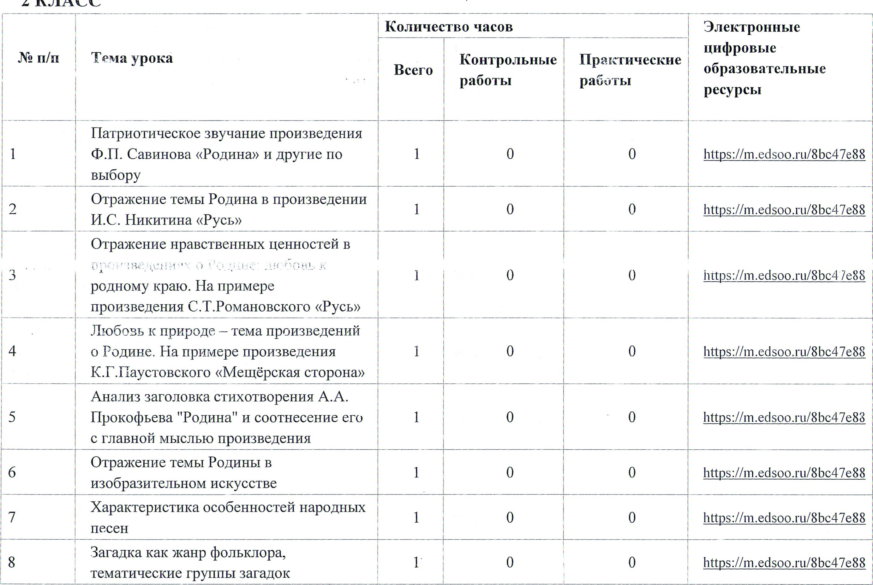
2
RJIACC
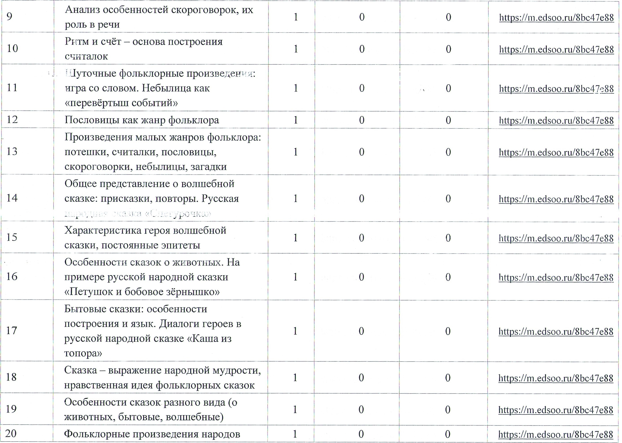
PoccHÞI.OTI)Th冖eHI•IeBCICE131•ca,X6bITaI'l
KYJIbTYPbIHaPOAOBPOCCHH.TIPOI'13BeÅeHH¶
110Bb160PY
LIPOI'13BeAeHI'151YCTHOFOHaPOÅHOFO1 0 0 ht冖s…//m.edsoo.ru/8bc47e88 TBOP1-IeCTBa
Ha | LlYI-IIKI'IHa  F.A.  I'l | pa60Tfl110
0 |  | 0
0 |  | 0
 | litts://m.edsoo.ru/8bc47e88 |  | litt …//m.edsoo.ru/8bc47e88
1
1
OceHbBIll)OH3BeneHH51XA.C.
……丶'一KHe60 AblI-IIaJTO·:
Crpe6nuKOF0<<LleTbIpe
HaBb160p
TeMaTI•ILIe()Ka51IIPOBePOLII-Ia,511 0 litts…//m.edsoo.ru/3bc47e88
221
IdTOF8,Mpa-3ÄeJIa<<OOJIbKJIOP>>
一一」
xyA0)I(HHKa»
BocIIl)I'I¶TI'IeoceHHBIIPOI'13BeÅeHI'IH
24 M.M.F11)H111BHHa<<YTPO>>
251 0 0 litts…//m.edsoo.ru/8bc4Te88
BOCIIPI'I¶THeIleìí3ÖKH0ìíJIHPI'IKH.
ITPOH3BeAeH1y1¶110Bb160PY,HallP1'1MeP,
KA.BUIbMOHT<<OceHb>>
I-Ia6m0iÇHI•Ie3aXyAO)KeCTBeHHbIMH
OC06eHHOCT51MI'ITeKCTa.FIPOH3BeÄeHH¶110
Bb160PY
0111'ICaHHeKEIPTI'IHOCeHHeFOJlecaB
IIPOH3BeÄeHI'151XIll'ICaTeJIeñ.HPOH3BeneHHfl
110Bb160PY
CPaBHeHHeCTHXOTBOPeHI'IVT06oceHH.Ha npmvrepeTIPOH3BeAeI-IHñ IIJIeII-IeeBa
<<OCeHb>>HA.K.T011CTOFO<<OCeHb.
06cb111aeTC¶BecbHal-I-16eAHbIìícall.:一一
261 0 0 htts…//m.edsoo.ru/8bc47e88
271 0 0 litts://m.edsoo.ru/8bc47e88
281 0 0 litts://m.edsoo.ru/8bc47e88
- TeMaTI'ILIeCKUIIIPOBePOLII-Iaqpa60Ta110 1 1 0 htts://m.edsoo.ru/8bc47e88
I'lTOraMpa3ÄeJIa<<3BYKHHKPaCKI•IoceHHeñ
OAbI>>
COCTaBJIeI-II'IeYCTHbIXpaccrça30B<<ITp
- 1 0 0 litts://m.edsoo.ru/8bc47e88 OCeHb}O>〉ITOH3yqeHHbIMTelÇCTaM
ALIMI'IHI•ICTPaTHBHbII'TKOHTPOJYBHV cpe3B
1 1 0 一葺s://m.eclsoo.rl.,。bC47e88 OPMe
BI-I.tIT..Pa60TaC 1,(HHraM1,I…
- <<Ill)01'13BeAeHH51TIHcaTeJIeüOPOAHOÏI 1 0 0 litt)s://m.edsoo.ru/8bc47e88 IIPHPOAe»
OTPUI冖eHI'IeITOH51TH51B3aHMOITOMOIIIbB
11P01'13BeAeHH¶XA.JI.BapT0<<KaTfl>>,10.1/1.
- 1 0 0 litts://m.edsoo.ru/8bc47e88
(l)MOJIaeBa<<ÅBaIIHPO)KHbIX>> (I)YI'I'IXHa
Bb160p
38 | 34  35  36  37
XaPaKTePI'ICTHKarep051,eroTIOPTpeT.  LIPOI•13BeÄeHH510žueT51XHaBb160P, 1  HarlPHMeP,M.M.30111eHK0<<CaMoe | IIpeACTaBJTeHI'IeTelMbITPYAaB  IIPOI'13BeiÇHII¶XIlklcarreyreìí.HaBb160P,  Hanpmvrep,B.F.CYTeeB<<KTOJlyqme?>> | 01-(eHI•çaTIOCTYHKOBHITOBeÅeHH511"JfflBHOFO  rep051.IlPOH3BeAeHH51HaBb160P,  HarlPHMep,A.E.IIel)M51K<<CMOPOAHHKa»  CPaBHeHHerepoeBPaCCKa30BH.H.HocoBa  <<HaropKe»一十<<3aFIJIaTKa» |  | Pacc1<a3HaBb160P,HanpHMep,C.A.  1  bapY3A1'1H<<KaKAJTë11JKeYHVITbC51  HaAOeJIO〉〉
 | 1 | 1 0 0 | 1 0 0
0 0 litt s://m.edsoo.ru/8bc47e88 | 0 0 | 1 0 0 | 1 0 0 | 0
 |  |  |  | 0
0 0 litt s://m.edsoo.ru/8bc47e88 | litts://m.edsoo.ru/8bc47e88 | litts://m.edsoo.ru/8bc47e88 | litt s…//m.edsoo.ru/8bc47e88 | litts://m.edsoo.ru/8bc47e88

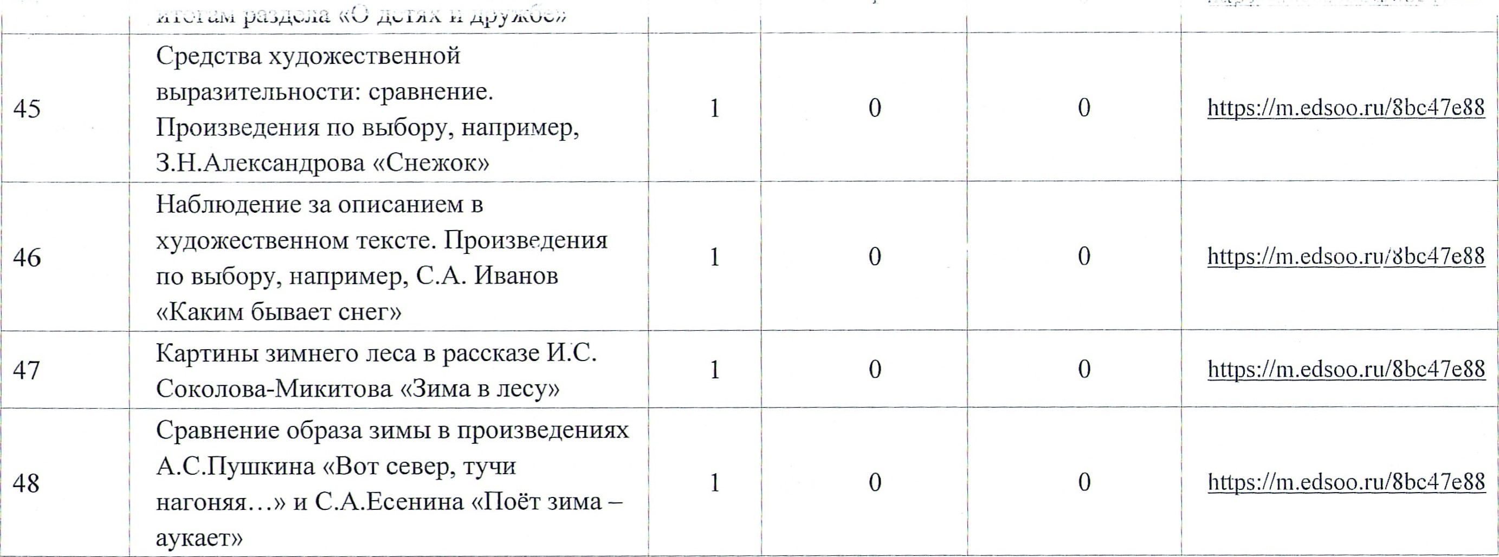
0 0 hit s://m.edsoo.ru/8bc47e88
TeMaTIdLIecKt151Ill)()Bel)0LIHõIpa60Ta110  44 | 42  43 |  | 40
TeMaTIdLIecKt151Ill)()Bel)0LIHõIpa60Ta110  44 | OTPŒ•I冖er-ll'leTeMbIAPY)•K6bIBpaccl•cæaxO  AeT¶,x | BblAeJTeHHeElam-IOMMbICJIH冖  paccKa3aB.IOAparYHcKOI'0<<TañHoe  CTEIHOBHTC¶¶BHbIM)〉 | TetvraAPY)1Ç6b1Bpacc1ca-3eEA.FICPM511ça  <<ÅBeFIOCJIOBIdLIbI>> HO •1601)  XapaI{TePHCTHI•carJIaBHOI'Orepo"I  Jl.H.TOJ1crroro |  | Pa60TaCOCTHXOTBOPer-IHeMB.B.JlYHI'IHa  HBOBKa» | rJIaBHOe〉〉
1 | 1 | 1 | 1 | 1 | 1
1 | 0 | 0 | 0  0 |  | 0 0
1 | 0 | 0 | 0 | 0 | 0 0
 | litt s…//m.edsoo.ru/8bc47e88 | h冖t …//m.edsoo.ru/8bc47e88 | litts://m.edsoc,.ru/8bc47e88 | J) 一()J一1~ ℃QJ8bC47e88 | litts://m.edsoo.ru/8bc47e88
0 0 J) …Il! . Q“丶8bC47e88
0 0 s://m.edsoo.ru/8bc47e88
0 0 lift s•//m.edsoo.ru/8bc47e88 Pa60TaCOCTHXOTBOPeHI'IeÀ'10.l/l.T10TLIeBa
- 1 0 0 litt)s://m.edsoo.ru/8bc47e88
3HMOIO>>
CpevAcvTBaXYAO)IœCTBeHHOñ
BbTPa3HTeJTbHOCTH.3TIHTeT.IIPOIï3i3eAeHH¶
- 1 0 0 冖ps… “,一 冖一亠8bC47e88
110Bbl(50PY」HallP1•1MeP」
<<Mop03-BoeBOÅa»
3a6aBAeTeì'í.  HallPIdMeP, | <<KpacKI'IH  H3yqeHHbIM
COCTaBJTeI-IHCYCTI-IOI'OpaccKa3El
- 3BYKI•i3HÀ'ÍHeFOJICCa»HO1 0 0 bttps•//m.edsoo.ru/8bc47e88 TelÇCTaM
01111caHI'IeHrp 3HMHHX
- Ell)01'13BeneHI'151110Bb160PY」1 0 0 htt)s.//m.edsoo.ru/8bc47e88 Id.3.CYl)HKOB<<AeTCTB0>>
)KH'3Hb冖HBOTHbIX3HMOñ…HaytIHO-
1
noBb160PV」HEIFIPHMep,F.A.CKpe61d1-uçoro
BOC11PI'ISlTI•ïe31'lÎvIHerOneÏT3a)IçaB
- 1 0 0 htt)s•.//medsoo.1Tl/8bc47e88
.JTUPI'ìžIeCKI'IXTIPOH3BeAeHI'151X110Bb160PY
FelvraTI'ILIeCF? IIPOBePOtIHUIpa60Ta110
- HTOraMpa3AeJIEl<<3BYKI'I I'cpaCKId.31'IMHeñ 1 1 0 htOs://m.edsoo.ru/8bc47e88 FfPI'IPOAbI)>
TeMa 3HM0ìá"BKEIPTflHŒX
- XYAO)ICHHKOB IIPOI'13BeAeHI'151X 1 0 0 hit s…//m.edsoo.ru/8bc47e88 KOMT103HTOPOB
XapaKTel)HcTHKarepoeBpycCKOñ
- 1 0 0 litts://m.edsoo.ru/8bc47e88 Ha04H0 CKa3KI'I<<ÅeTI'I /lOP03a一一
(Ì)OJ1bKJIOPHa.STOCHOBaaBTOPCKOìícKa-3KIï
- 1 0 0 litts://m.edsoo.ru/8bc47e88 B.PI.Aa.JL¶(<)ÅeBCAKaChler.ypoqrça»
- CpaBHeHi'IeCYO)ICTOBHrepoeBpyccKOVI 1 0 0 litts://m.edsoo.ru/8bc47e88 Hi.ru/8bc47e88
litts://m.edsoo.ru/8bc47e88
h冖t …//m.edsoo.ru/8bc47e88
htOs://m.eclsoo.ru/8bc47e88
63 | 62 | 61
1/1JIJIK)CTPaLII'II'I」I-IXHa3HaLIeHI'IeB  paCKPbITHHCOL(ep)IcaHI'151 01-13BeAeHI'I¶  OPraI-II'13aI-II'191TBOPLIeCKI'IXIIPœKTOB  <<UapcTB0MopœaPIBaHOBI'Iya»H  ……FIPHMeTbIHOBOF0TOAD |  | OOJ1bKJIOPHUIOCHOBaJIHTePaTYPHOVT  (aBTOPCKOñ)CK8,3KIIB.o.On -BCKOFO  (IOP031/IBEIHOBHLI>>  COCTaBJIeHI'IeTIJIaHaCKa3KI•I…I-IEICTHTel•CCTa,  I'lXI'JIaBHbIeTetvlbl | HaPOAHOñCKa-3KH<<CHeFYl)0LII•ca»I'l  JIHTePaTYPH0ìí冖aBTOPCK0ñ)BPI.)ÞJ151  <<AeBOLIKaC}lerypot-llça»
1  1 |  | 1  1
0 | 0 | 0  0
0
0
0
0
BOJILLIe6HbIñIMI'IPcK00K.<<YJIYKOMOPb51
65 1 0 0 litt s…//m.edsoo.ru/8bc47e88
4Y6genëHb1ñ.:一一A.C.IIYLUKHI-I
FIOYHIITeJIbHbJÏTCMbICJI<<CI•ca31CIIOpb16aKe
一66 HPb16Ke»A.C.FIYL11KHHa.Xapa1<Te1)HcTHKa 1 0 0 htos://m.edsoor 8bC47e88
repoeB
ClYlBHeHI'IeCICEL3KI•IA.C.HYLIII<HHa<<CKa31•ca
- OPb16aKeI'lPb161œ>>C(þOJTbKJIOPHbIMI•I 1 0 0 lifts://m.edsoo.ru/8bc47e88
(HaPOÄHbIMI'I)cKa,3KaMI'I
Pa60Tac(þOJ1bKJ10PH0ñ冖Hap0AH0ñ)
JII'ITepaTYPHOìí(aBTOPCKOñ)(31<8,3KOñ…
- 1 0 0 litts://m.edsoo.ru/8bc47e88 COCTaBJIeHI'IeITJIaHaTIPOÞ13BeÄeI-IH¶」
Bbl)-ueJIeHI'Ieoc06eHHocTeìí¶3bIKa
OTPa)IœHHe06pa.30B冖HBOTHbIXBYCTHOM
- 1 0 0 h冖t s://m.edsoo.ru/8bc47e88

HaPOÄHOMTBOPHeCTBe冖(þOJTbKJIOPe).Ha
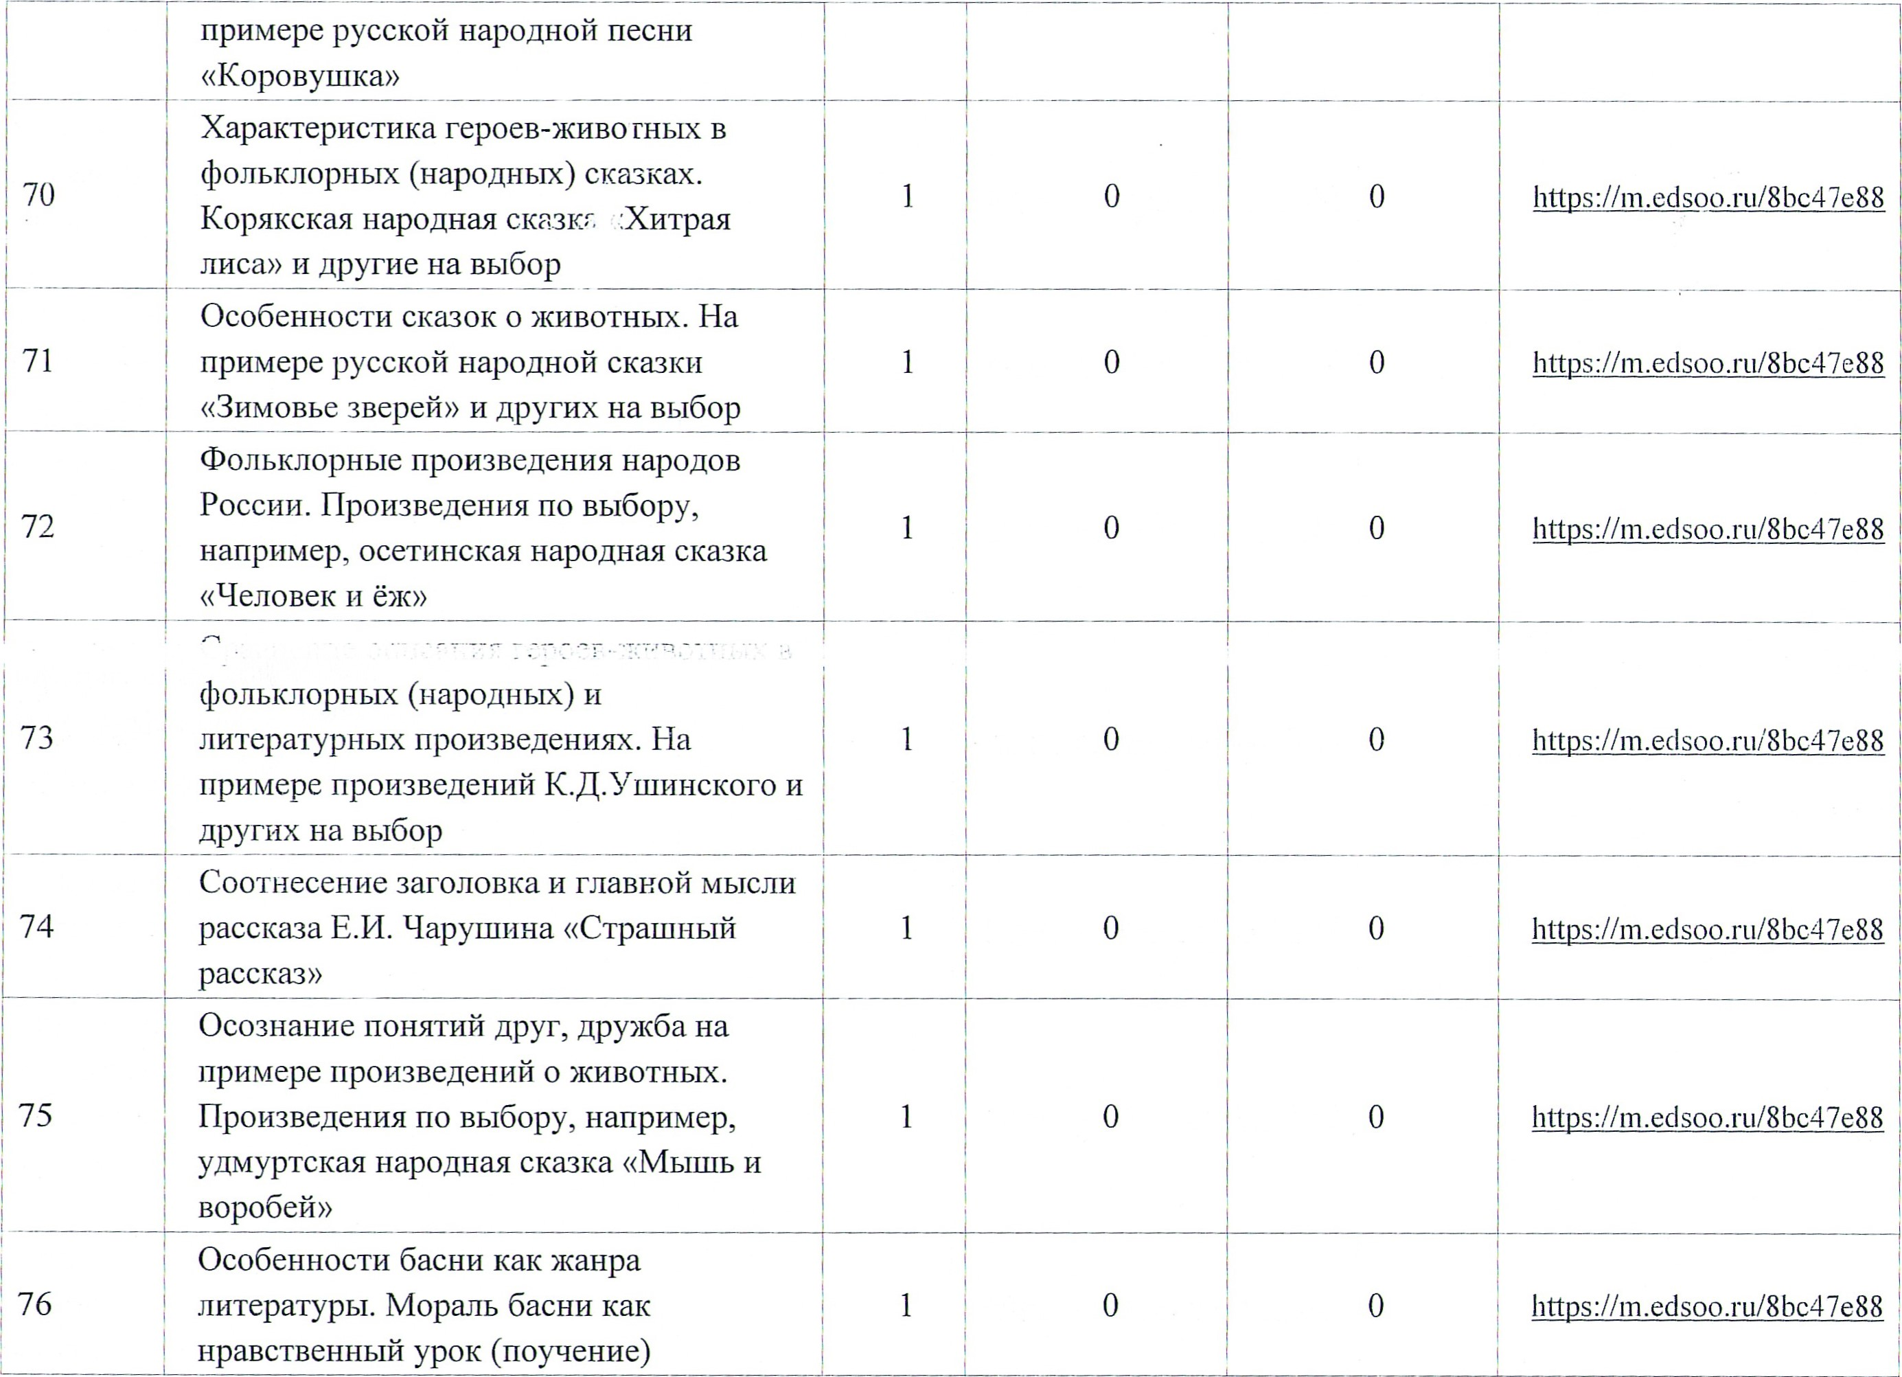
CpaBIRHI'IeIll-)03aHqecIçoÏ'IHCTHXOTBOPHOIÄ
77 6aceHM.A.Kpb1J10Ba<<JTe6eL1b」Il-lyra 1 0 0 litts://m.edsoo.ru/8bc47e88 PaK>> Jl.H.Toncrroro 」leB Mbllllb>>
01-1eHIçaTIOCTYITIÇOBHTIOBe.ÄCi-II'151
TIPOH313eAeHH51B.C. <<Xpa6Pb1ñ 1 0
0 |  | 0
匕亠亠m·cdsoo·ru亠8bC47e88
litts•//m.ecIsoo.ru/8bc47e88
0
0
yTeHOIO)
C)Tpa)IçeHIdeTeMbI 冖HBOTHbIX'tB
- CTHXOTBOPeHI'IHB.A.bepecTOBa<<KOLIIKHH 1
IUeHOK>> HaBb160p
CpaBHeHI'Ie0111'ICaI-II'151 冖HBOTI-IbIXB
- XYAO)ICCTBeHHOMI'lHayLIH0- 10 litts…//m.edsoo.ru/8bc47e88
1103HaBaTeJIbHOMTelCCTe
FIPeÄCTaB.JIeHI"ïeTelMbI<<OTHOI-LIeHI'Ie
1
IIHca-re」
(DTPEi)iCHI•IeHIYlBCTBeHHO-3TI•ILIeCKHX
110H51TI'IVT冖3t111JUTaH3a60TaO)IÇHBOTHI-JX)
1 0 0 litts://m.edsoo.ru/8bc47e88 Ha11PHMepepacc1ca3aMM.PIPH1-11B1'1Ha
……Pe651TaYTSITa»AI_)YFHXHaBb160P 06Pa3bIrepoeBCTI'IXOTBOPHbIX141
1 0 0 litt s…//m.edsoo.ru/8bc47e88
111303aHLIeCKI'IXTIPOI'13BeneHMI'TO)KMBOTHbIX
TeMaTIdt-IeCKUIIll)0BepOLIHUIpa60TaITO
84 I'ïTOraMpa-3AeJ1a<<06PaTb51XHall-IHX 1 1 0 h冖t s://m.edsoo.ru/8bc47e88 MeHb11ìHX〉〉
3HaKOMCTBOCXyAO}I冖HHICa1MH-
HJIJffOCTPaTOPaMII」aHHMa.JTI'ICTaMIdE.I/I. 1 0 0 litts://m.edsoo.ru/8bc47e88 YaPYJ11HHb1M」B.B·
Pa60TElCneTCKHMI'IKI-IHraMI'IHa-retvIY…<<O 1 0 0 htts://m.edsoo.ru/8bc47e88 6PaTb51XHal-LII'IXMeHbILII•IX>>…COCTaBJIeHIde
aHHOTaI-IHI'ï
CTaPHHHbIeHap0ÄHbIeBecc…HHI•Ie
JAL()s…//m.edsoo.ru/8bc47e88 | ht冖s…//medsoo.ru/8bc47e88  htOs://m.edsoo.ru/8bc47e88 |  | litts://m.edsoo.ru/8bc47e88

1 0 0
IIPa3AHHICH 06P51AbI.3aTÇJii'iLIKI'IBeCH51HKPI
Hap0ÄHa51Ha6JIYOAflT2PE )CTb,
88 (I)II)EDICHHEI¶BMa-JTbIX YCTHOFO 1 0 0
HapOAHOF0TBOPLIeCTBa冖(l)OJIbKJIOPe) I-Ia6JffOAeI-IHe3a0111dCaHI'IeMBeCHbIB
XYAO)ICCTBeHHOMTeKCTe.HPOI'13Be21eHH51

1 0 0
110Bb160PY」HarrpmvreP」A.H.Llex0B
<<BecHOÏT>>冖OTPbIBOK)
KaPTHHbIBeceHHeroJlecaBpaccl<å3eF.A.
90 1 0 0
Crpe6HI-ucoro<<LleTbIpeXYAO)ICHI•IKa»
BblPa3HTeJIbHOCT1•ïBCTñXOTBOPeHÞï51XO
Becjãe.lTIJOH3Be)-IeI-II•ï51110Bb160PY, 1 0 0 htt)s://medsoo.ru/8bc47e88 HanPkïMep,C ·MapmaK<<BeceHH5151
IleceHIca〉〉
921 0 0 htOs://m.edsoo.ru/8bc47e88
)KId3Hb冖HBOTHbIXBeCHOVI…pacCIff13bIH
CKEBI(I'IIlHCaTeJIeñ.TIPOH3BeneHP151TIO
Bb160PY」Harll)I'IMep」CKa3KI'IIdpac,CKa3bI
Pa60TaCOCTHXOTBOPeHI'IeMO.l/l.TroTLIeBa
…<31'11MaHeÄaPOÌv13JII'ITC¶>>…Bbl)-ueJIeHI•Ie
CPeACTBXYAO)ICCTBeHHOII
BblPUHTŒTbHOCTH
931 0 0 h Js://m.edsoo.ru/8bc47e88 H.PI.CJ1aÅROBa
KpacoTaBeceHHeñTIPHPOAbI」0Tpa)IçëHHa¶
- 1 0 0 lifts•//m.edsoo.ru/8bc47e88 BJIVIPHLIeCKVIXTIP01'13BeAeHI'I"X· IlP01d3BeAeHH51110Bb160PY」HallPHMeP,
AA.OeT<<Y)KBep6aBUIIIYIIIHCTUI>>
3BYKHBeceHHeroJlecaHKaPTHHbI
IIPI'IPOÄbIB
- ITPOH3BeAeHI•151Ill'ICaTeJTe"I.llPOI'13Be2ÇHH51 1 0 0 mps•//m.edsoo.ru/8bc47e88 Bb160PY」HallP1'1MeP」F.A.CKpe6HLIKHìí
<<BeceHH¶¶TIeCH¶>>
BOCIIPH51THeBeceHHeroneñ3a)I冖aB
- 1 0 0 litt s…//m.edsoo.ru/8bc47e88 JTHPI'ILIeCKHXIIPOH3BeAeHId51X
TelMaIIPI'IXO)-IEIBecl-lblBFIPOI'13Be2ÇHH51X
- B.A)KYKOBcI<0F0<ÒKaBOPOHOIC>>1,1 1 0 0 litt s…//m.edsoo.ru/8bc47e88
<<FII)HXOÄBeCHbI>>
FIPH3HaKHBeCHbI,OTPa)KëHHbIeB
- 1 0 0 一一冖t s://m.edsoo.ru/8bc47e88 ClYIBI-IeHI'Ie06pa30BOAYBaHH1'IIÇaB
ITPOI•13BeÄeHId¶X0.1/1.BblCOTCI<OIä
- 1 0 0 ht冖 s://m.edsoo.r冖誘bC47e88
<<OAYBEII-ILIHIO>VIM.M.FIPHILIBHHa
<<30J10T0ìíJIYT>>
C03naHI'IeBeceHHeroIleIä3a')IçaB
- 1 0 0 ht冖 s•//m.edsoo.ru/8bc47e88 TIPOI'13BeAeHHSIXIll•IcaTeJIeI•T
COCTElBJIeI-IHeYCTHOFOpaccKa.3a<<KpacKI'IH
- 3BYKI•IBeceHHeroJleca»110H3yqeHHbIM 1 0 0 hit s.//m.edsoo.ru/8bc47e88 Tel•CCTElM
TeMaTI'It-IeCKa51Ill)0BePOLIHUIpa60Ta110
- I'lTOraMpa3ÄeJIa<<3BYKH ICpacKI•I 1 1 0 litt s://m.edsoo.ru/8bc47e88 Becer-IHeI'IIlPHPOÄbI>>
BOCTTPHflTIdeIIPOH3BeAeHI'IñOBecHe.
- 1 0 0 litt s://m.edsoo.ru/8bc47e88 BblAeJIeHI'ïeCPeÄCTBXyAO)IœCTBeHHOñ BblPa3HTeJ1bHOCTH(cpaBHeHI'Ie,311HTeT)
TeMt1 BeCHOñ>>BKaPTI•IHaX
- XYAO)KHHKOBI'lTIPOH3BC'2ÇHI'IflX 1 0 0 JUIPSUn.edsoo.ru/8bc47e88 KOMIT03HTOPOB
TeMaCeMbI'IBTBGPLT,TBeITHcaTeJIeñ.Ha
- Ill)I•IMepeIIPOI'13BeAe.HIiIfl」1·一·TOJTCTOFO 1 0 0 https://m.edsoo.ru/8bc47e88
<<OTeLlHCbIHOBb51)>H Bb160P
XaPaKTePHCTHKaOC06eHHOCTeIä
- KOJIb16eJTbHbIXHaPOÅHbIXIleceH… 1 0 0 litts://m.eclsoo.ru/8bc47e88 HI-ITOHaLIHOHHbII'TPHCYHOK
ClYlBHeI-IIdeHa一004H0 KOJIb16eJIbHOVIIleCHH
- 1•1CTHXOT130PeI-IH51A.A.FIJIeI-qeeBa…<HecH51 1 0 0 litt)s://m.edsoo.ru/8bc47e88 MaTePI'I>>…m060BbI'lnePe)IÇHBElHHeMaTePH
- HaIlPHMepepaccKa3aEA.ElepM51Ka 1 0 0 ht冖 …//m.edsoo.ru/8bc47e88
<<CJIYLIaìíC1<01-11eJIbKOM>>
.丶AHEUIH33aFOJIOBKaHCOOTHeCeI-IHeeroC
- FJIEIBHOMMbICJ1bIOTIPOH3BeAeHI'151…B.A. 1 0 0 litts•//m.eclsoo.ru/8bc47e.88 OceeBa<<CbIHOBb51>>
I-IpaBcTBeHHbIeCervreÏTHbIeueHHOCTI'IB
(l)OJIbKJIOPHbIX(HaPOÄHbIX)CKEBKEI,X.
- 1 0 0 litt s…//m.edsoo.ru/8bc47e88
lÄPOI"13BeÄeHH51110Bb160PY,HanpmvreP,
TaTaPCKa51HapOÅHUICKa3Ka<<TPHAOLIePI'I>> 才4e髼冖AYHaPOÅHbIñ)IœHCK111ñAel-lb~TeMEl
1 0 0 ht冖s://m.edsoo.ru/8bc47e88 XYAO)lçeCTBel-IHbIXITPOH3BeÄeHHI•T
BocITl)I'I¶TI'IeIIPOH3BeAeI-II'IIžOIMa1Me…
112 IIPOñBJIeHHeJff06BI'IpaAOCTH0611-1eHI'T¶. 1 0 0 litts://m.edsoo.ru/8bc47e88 FIPOH3BeAeHH51110Bb160PY,HallPHMeP,
BblAeJIeHI'Te MbICJIH冖 一…
YBa)IçeI-IHeH CTaPIIIeMY
110KOJIeHfflO.乛 110Bb160py」
HarlPHMep, Tbl 1 0 0
litt =一一一一·edsoo.r冖一丶8bC47e88 rOPAbIìí一一
Pa60Tac cB
114 51 …Oc03HaHHe
MHXUIKOBEI<<Bb1J1b
TeMbIBeJll,11ÇOìí BOñHbI 1 0 0 ht冖s•//m.edsoo.ru/8bc47e88
OTIJUIceHHeTelMbJ B
ITPOH3BezueHIdHC.A. ……ca 一一
1
HaBb160p 0 0 litts://m.edsoo.ru/8bc47e88
TervraTHLIecIça¶ pa60TaITO
1
CeMbe)〉 1
冖LIPIN611Ha… 0 一Bb160p aH
1
OCHOBCTelMaT1.yqeCK0ñ 0 0
litts…
CXOACTBOrreMH CK,-d30K //m.edsoo.ru/8bc47e88 Il8 HaPOÅOB.111)0H3BeAeHH5JITOBb160py,
HâTIPHMeP, 1 0
<<KaI< 0 litts:!/m.edsoo.ru/8bc47e88 XHTpe11HrnyneuBd)OJ1bKJIOPHb1X
冖HalJOÅHbIX)CKa31çax.IIPOH3BežueHH51110
- Bb160py」Harrpmvrep, CK,a3Ka
JII.ICl\/fr.1K1œJTbH b,aMce>> 1 0
0 PYCCI£UIHap0AHa¶ litt)s.//m.edsoo.ru/8bc47e88 KOPeLLIKI'I>〉

Jl.H.TOJICTOñ<<JIYL1111eBcex»

OTPa)IœHHeTeMbI 冖6b1B
- 6PaTbeBrPHMM<<BpepvreHcK1,re 1 0 0 litts…//m.edsoo.ru/8bc47e88 MY3bIKaHTbI)>
Pa60TaCO 6PâTbeB
- <<bpeMeHCRHeM.Y3NxaHTb1>>…COCTaBJ1e1-11,ye 1 0 0 …//m.edsoo.ru/8bc47e88 IIJTaI-IaIIPOH3BeÅeHTUI
X.-K.AHzuepceH,H3BeCTHb1ñ
- CKOOLIHHK.31-HKOMCTBOcero 1 0 0 litts://m.edsoo.ru/8bc47e88
111)01-13BeAeHI'151MH
BblAeJueHIderJlaBI-IOñMb1CJ11,1冖
- X.-K.AHAepceHa<<II¶TepoH3 1 0 0 …//medsoo.ru/8bc47e88
cTl)YT-IIca»H CKa30KHaBb160p
- OC06eHHOCTHFIOCTP0eHH51BOJIme6H()ñ
1 0 0 litt)S…//m.edsoo.ru/8bc47e88 125 repoeB 111.1Teppo
<<KOTB 1 0 0 lit冖…//meclsoo.r冖M8bC47e88
aHTå3ëPbI MeLITaTeJJ.kI~rep
- IlPOH3BeneHI'Iñ.11130H3BeÅeHk1¶110Bb160PY」
HallPI'IMep,3Pacne<<He06b11ÇHOBeHHb1ñ 1 0 0 litts…//m.edsoo.r11/8bc47e88 OJTeHb〉〉
TeMaTÞILIecKa51ITI)0BePOt-1Haqpa60Ta110
- I'lTOraMPUgaeJTa……3ay6e冖Hble 1 1 0 ht冖s•//m.edsoo.ru/8bc47e88 CKEBOLII--IHKH〉〉
Pa60TacAeTCK1,IMHKHHraMHHa …
- 《3a一0Y6e暑冖HbleCKa_30¼HHIÇH>>…COOTHeceHl,le 1 0 0 ht冖s…//m.edsoo.ru/8bc47e88 HJIJffOCTPaLIIdñC 冖aHÞ1eM
- KHHra HCTOLIHUKHe()6XOÄHMb1X
3HaHHìí.HaIIPÞIMePeFIPOH3BeÄeH1,151r.A, 1 0 0 lit冖s://m.edsoo.ru/8bc47e88
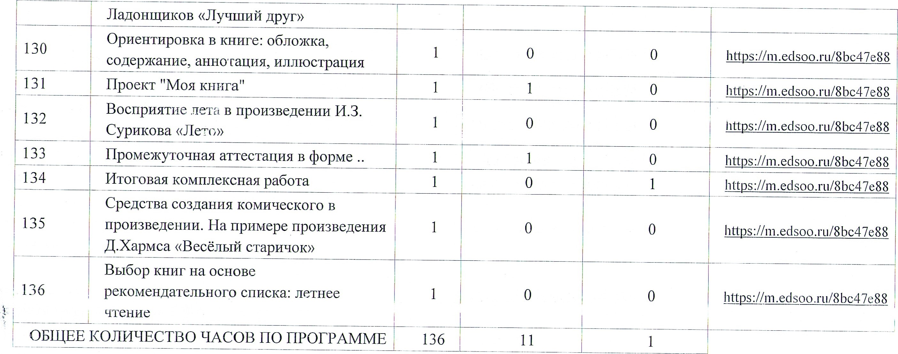

ЛЯННШНИ
ихяэ анн^{е} caxvaozvaqo янаооић
'аинагпэаоосђд • у- 'OOPIf.Y

•имшоустгвс{ энньосКоц •кинашь одонс1К11 имос{л ваонрлиггу • Е
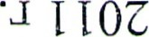'эинэ\пэаэостп : -Л '(квуойвс{аониа V'I_f 'ииуйэс[ој 'ваонврчиггу
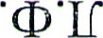•шооо) /Ch ъ б •ООВГГУ б 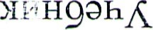 ЂИНЭШГ1 аонсТЛшр,с1эљип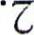
'аинатпааоос[ц '(ю ^{е}юйвсйониа 'цимйастод
'еаонвлишгу 'фТ_с •шооо) ъ б •ООВГГУ тракл •аинашн aoHdRLt %љигг
ШСЛЛИЫ< зимэяЫтЙохял
'эинатпааоос{ц .• уч '(њзмойвс№ониа • уп-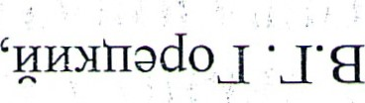
'раонвлиггу •шэоо) ъ 'ООВПУ 7. •мракЛ •аинашь 
«аинатаноос[п» оашошэшвйги»

оаљоаТ90 аонсТаноићуу ^{С} аидЛс{ЈЈ и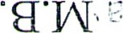аонваопод ' • ха иимйэс{ој ' '(DTf ваонврчиггу роим 'хкшоек а :минраыК .и-б :аинашкт аонсКшв&љигг ,
VMWII-I¶hRзннчтяхугкяо
ОШ ouowraxvaozvago

ЗОУЭЯЫТОШЗЛ-ОН¶ЯћА

